МБОУ «Куровская СОШ №1»

Я, Першин Иван, ученик 4«а» класса Куровской школы №1. | 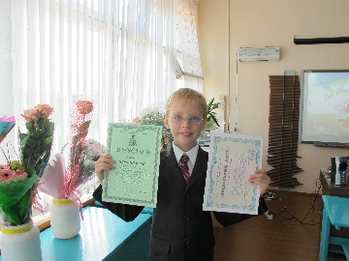
Я считаю, что за время учебы многому научился и достиг некоторых результатов. В классе я отличник. В школе я люблю все предметы, но больше отдаю предпочтение математике, русскому языку и английскому языку. По этим предметам стараюсь участвовать в олимпиадах и конкурсах, и не раз был призером и даже победителем.  В июне 2013г. по окончании 3 класса я участвовал в IV математической олимпиаде им.С.Н.Олехника, которая проходила в МГУ. В этой олимпиаде я занял II место.  9 февраля 2014г. в МИРЭА проходила XVIII математическая олимпиада школьников начальных классов, где я стал призером и получил похвальный отзыв II степени. Кроме этих олимпиад, я стал призером всероссийского заочного конкурса «Познание и творчество» в олимпиаде по английскому языку «English for fun and study (1-4 кл.), открытой математической интернет-олимпиады, всероссийской дистанционной олимпиады по русскому языку, стал победителем всероссийского заочного конкурса «Познание и творчество» в олимпиаде по математике «Математические тайники», всероссийской дистанционной олимпиады по математике «Гений математики», всероссийского творческого конкурса авторских сказок «Жили-были…».  Еще я посещаю 3 кружка:  1) театральный кружок «Цветик – семицветик». Я участвовал в спектакле «Серая кошка» и в конкурсе «Серебряный дождь» в номинации «Художественное слово», где занял 3 и 2 место.  2) группа плавания. Я научился правильно плавать разными стилями. Участвую в соревнованиях, пока в городских, но уже получил 4 золотые, 1 бронзовую медали и кубок.  3) курсы английского языка. Мне очень нравится английский язык, очень интересные уроки. У нас проводится тестирование, где я в основном получаю высшие баллы.  Мое хобби чтение энциклопедий, особенно про космос и рыб. В будущем я хотел бы стать ученым – астронавтом или ученым – ихтиологом.  В итоге я доволен своими результатами и буду совершенствовать свои знания. Я считаю, что эти олимпиады, конкурсы и соревнования дают много важных знаний в дополнение к школьным. Они развивают логику, речь, мышление, стремление стать победителем. | 